## 1.原子(或离子)核外电子排布及规范解答

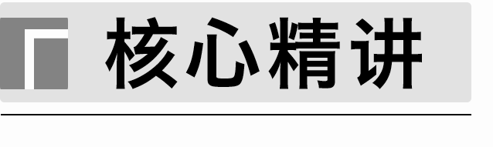

1．排布规律

(1)能量最低原理：在构建基态原子时，电子将尽可能地占据能量最低的原子轨道，使整个原子的能量最低，如Ge：1s22s22p63s23p63d104s24p2。

(2)泡利原理：每个原子轨道上最多只能容纳2个自旋相反的电子。

(3)洪特规则：基态原子中，填入简并轨道的电子总是先单独分占，且自旋平行。

2．表示方法

|  |  |
| --- | --- |
| 表示方法 | 举例 |
| 电子排布式 | Cr：1s22s22p63s23p63d54s1 |
| 简化电子排布式 | Cu：[Ar]3d104s1 |
| 价层电子排布式 | Fe：3d64s2 |
| 轨道表示式  (电子排布图) |  |

3.特殊原子的核外电子排布式

(1)Cr的核外电子排布

先按能量从低到高排列：1s22s22p63s23p64s23d4，因3d5为半充满状态，比较稳定，故需要将4s轨道的一个电子调整到3d轨道，得到1s22s22p63s23p64s13d5，再将同一能层的排到一起，得到该原子的电子排布式：1s22s22p63s23p63d54s1。

(2)Cu的核外电子排布

先按能量从低到高排列：1s22s22p63s23p64s23d9，因3d10为全充满状态，比较稳定，故需要将4s轨道的一个电子调整到3d轨道，得到1s22s22p63s23p64s13d10，再将同一能层的排到一起，得到该原子的电子排布式：1s22s22p63s23p63d104s1。

注意元素原子电子排布式、简化电子排布式、价电子排布式的区别与联系。如Ga的电子排布式：1s22s22p63s23p63d104s24p1；简化电子排布式：[Ar]3d104s24p1；价层电子排布式：4s24p1。

4．原子核外电子排布的周期性

随着原子序数的增加，主族元素原子的最外层电子排布呈现周期性的变化：每隔一定数目的元素，主族元素原子的最外层电子排布重复出现从*n*s1到*n*s2*n*p6的周期性变化(第一周期除外)。

应用示例



完成下列表格

|  |  |
| --- | --- |
| 微粒 | 电子排布式 |
| Cu |  |
| Fe |  |
| Cr |  |
| Mn |  |
| Zn |  |
| Ti |  |
| Ni |  |

|  |  |
| --- | --- |
| 微粒 | 电子排布式 |
| Cu＋ |  |
| Fe2＋ |  |
| Cr3＋ |  |
| Mn2＋ |  |
| Zn2＋ |  |
| Ti2＋ |  |
| Ni2＋ |  |

|  |  |  |
| --- | --- | --- |
| 微粒 | 电子排布式 | 价层电子排布式 |
| Cu2＋ |  |  |
| Fe3＋ |  |  |
| As |  |  |
| Br |  |  |
| Br－ |  |  |
| Co |  |  |
| Co2＋ |  |  |

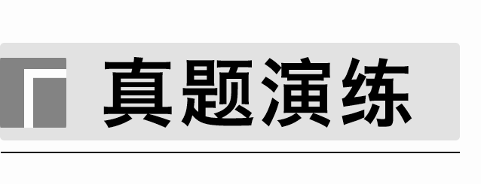

1．[2021·全国乙卷，35(1)]对于基态Cr原子，下列叙述正确的是______ (填字母)。

A．轨道处于半充满时体系总能量低，核外电子排布应为[Ar]3d54s1

B．4s电子能量较高，总是在比3s电子离核更远的地方运动

C．电负性比钾高，原子对键合电子的吸引力比钾大

2．[2021·广东，20(1)]基态硫原子的价电子排布式为__________。

3．[2021·全国甲卷，35(1)节选]Si的价电子层的电子排布式为______________。

4．[2021·湖南，18(1)]基态硅原子最外层的电子排布图为______________。

5．[2021·山东，16(1)]基态F原子核外电子的运动状态有________种。

6．[2021·河北，17(1)(2)]KH2PO4晶体具有优异的非线性光学性能。我国科学工作者制备的超大KH2PO4晶体已应用于大功率固体激光器，填补了国家战略空白。回答下列问题：

(1)在KH2PO4的四种组成元素各自所能形成的简单离子中，核外电子排布相同的是______(填离子符号)。

(2)原子中运动的电子有两种相反的自旋状态，若一种自旋状态用＋表示，与之相反的用－表示，称为电子的自旋磁量子数。对于基态的磷原子，其价电子自旋磁量子数的代数和为____________________。

7．[2019·全国卷Ⅰ，35(1)]下列状态的镁中，电离最外层一个电子所需能量最大的是________(填标号)。

A．[Ne]　 B．[Ne]

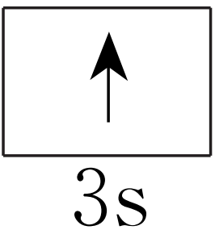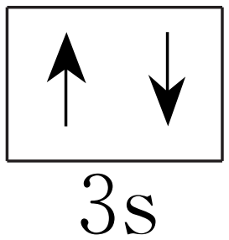

C．[Ne]　 D．[Ne]

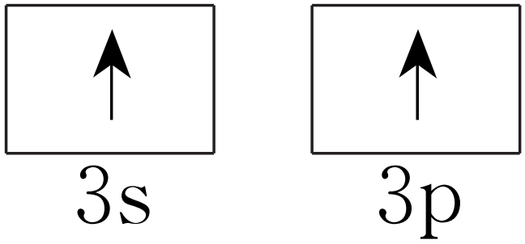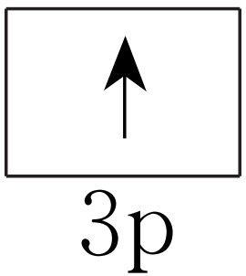

8．[2019·全国卷Ⅱ，35(2)(3)](2)Fe成为阳离子时首先失去________轨道电子，Sm的价层电子排布式为4f66s2，Sm3＋价层电子排布式为________。

(3)比较离子半径：F－________O2－(填“大于”“等于”或“小于”)。

9．[2018·全国卷Ⅰ，35(1)(2)](1)下列Li原子电子排布图表示的状态中，能量最低和最高的分别为________、________(填标号)。

A.

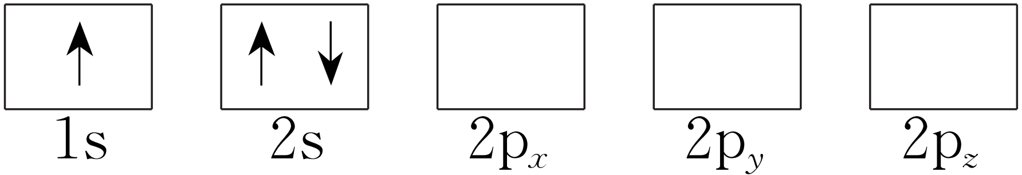

B.

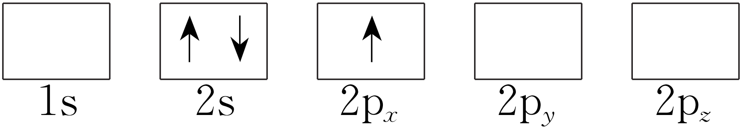

C.

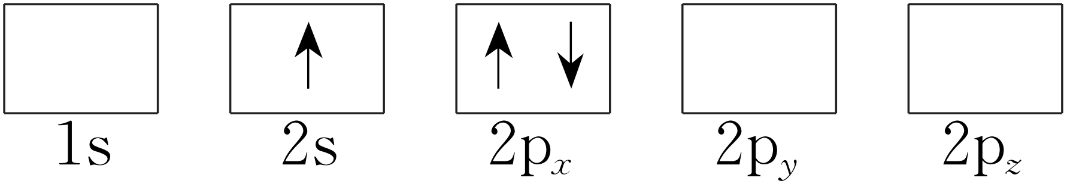

D.

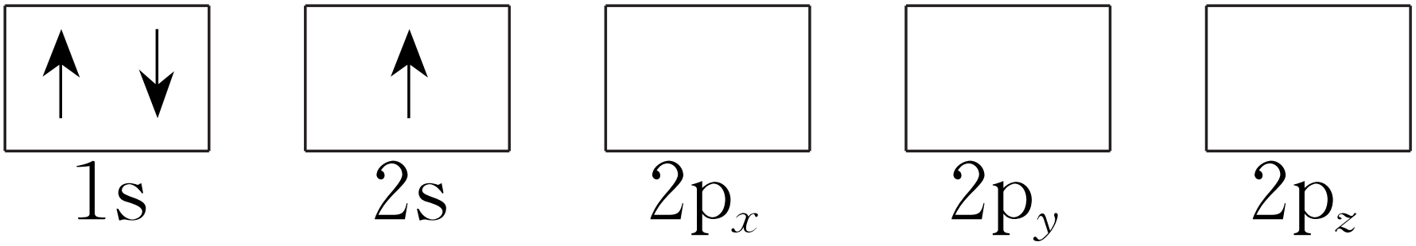

(2)Li＋与H－具有相同的电子构型，*r*(Li＋)小于*r*(H－)，原因是_____________________。

10．[2018·全国卷Ⅱ，35(1)]基态Fe原子价层电子的电子排布图(轨道表达式)为__________________________，基态S原子电子占据最高能级的电子云轮廓图为________形。

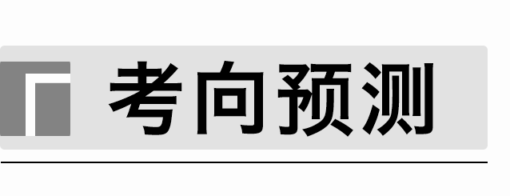

1．基态Ga原子的价层电子排布式为_________________________________________。

2．基态硫原子核外电子的空间运动状态有______种。

3．基态Mn原子的价层电子轨道表示式为____________________。

4．钨元素位于第六周期第ⅥB族，价层电子排布的能级与Cr相同，但排布方式与Cr有所不同，请写出钨原子的价层电子排布式：__________________。

5．某些过渡金属(如钛、铜)及其化合物，以其高导电性和丰富的物理化学性质在材料领域大放异彩。

(1)钛比钢轻、比铝硬。基态钛原子的价层电子排布式为________________，钛原子核外电子占据的轨道数为________________。

(2)铜的下列状态中，失去最外层一个电子所需能量最小的是____________(填字母)。

A．[Ar]3d104p1 B．[Ar]3d10

C．[Ar]3d94s1 D．[Ar]3d104s1

6．与Fe最外层电子数相同且同周期的过渡元素有________种。

7．从原子结构角度分析Fe2＋和Fe3＋稳定性的相对强弱：_________________________

________________________________________________________________________。

8．检验K元素的方法是焰色试验，请用原子结构的知识解释产生此现象的原因：________________________________________________________________________

________________________________________________________________________。

9．下列氟元素的不同微粒，用光谱仪可捕捉到发射光谱的是____________(填字母)。

A．1s22s22p43s1

B．1s22s22p43d2

C．1s22s22p5

D．1s22s22p6

10．基态铬原子的价层电子排布式为__________，属于周期表的__________区。同周期的基态原子中，与Cr最高能层电子数相同的还有________________(写元素符号)。